Сценарий литературно-музыкальной гостиной.
«Лермонтову уже 200!»
Цель: привлечь внимание учеников к гениальной личности русского поэта 19 века, прикоснуться к истории его жизни, дать возможность проникнуться героическим, активным духом его поэзии.

Оборудование: портрет М.Лермонтова, выставка произведений поэта и о поэте, репродукции картин и рисунков Лермонтова, музыкальное оформление, презентация «М.Ю.Лермонтов», которая демонстрируется по ходу композиции.
Добрый вечер уважаемые гости, дорогие друзья!

Приветствуем Вас в нашей литературной гостиной , которая посвящена 200 –летию со дня рождения великого русского поэта Михаила Юрьевича Лермонтова .
Ведущий. 1 .
Нынешний юбилей поэта – не только благодарная память современников, но прежде всего горделивая веха в культурной жизни России. Имя Лермонтова навечно вошло в её поэтическую плеяду, плеяду гениальных стихотворцев, творящих своим даром российскую звёздную судьбу.
Родившись 15 октября 1814 года, Михаил Лермонтов прожил всего 26 лет и 9 с половиной месяцев. Как известный поэт он творил немногим более 4–х лет и пик его гениальности приходится на последние полгода жизни. Вот уже 196 ярких и пламенных лет свободный дух Лермонтова живёт в сердце каждого русского образованного человека, входя в него с детства и затем в школьные годы, освещая его своей любовью к родине, своей преданностью к высшим идеалам чести, добра и разума исконно русской культуры.
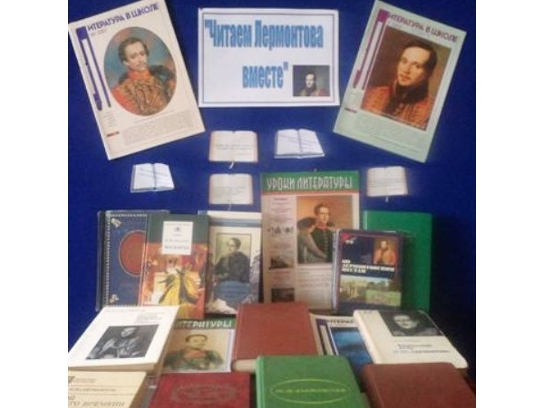
Стих-е И. Белоусова «Боль памяти» -читает Кенин С.-12 ТЭО.
Как в прошлый век, печально и светло
Слетает лист березы в день осенний,
Как будто в мире не произошло
С тех пор ни войн, ни бед,
Ни потрясений.
Но лист коснулся гробовой плиты,
И содрогнулся мир, покой разрушив,
И нас вернул из тлена суеты
Вот в этот день
к живым и мертвым душам.
И я гляжу с тоской на облака,
Плывущие сквозь вечность над планетой,
И прихожу к подножью Машука,
Чтоб ощутить трагедию поэта.
Мятущийся, как парус над волной,
И жаждущий неистовствующей бури,
Он оборвал на взлете голос свой,
Шагнув навстречу смертоносной пуле!
...Богаты мы ошибками отцов!
Как страшно вдруг понять сквозь годы это
Не сгинувшее в сонме голосов
Жестокое пророчество поэта.
«Когда я был 3-х лет,то была песня,от которой я плакал; её не могу теперь вспомнить,но уверен,что если б услыхал её ,она произвела прежнее действие. Её певала мне покойная мать»
Стих-е «Колыбельная» - читает Бочаров М.-11ТСП.
Спи, младенец мой прекрасный,
Баюшки-баю.
Тихо смотрит месяц ясный
В колыбель твою.
Стану сказывать я сказки,
Песенку спою;
Ты ж дремли, закрывши глазки,
Баюшки-баю.

По камням струится Терек,
Плещет мутный вал;
Злой чечен ползет на берег,
Точит свой кинжал;
Но отец твой старый воин,
Закален в бою:
Спи, малютка, будь спокоен,
Баюшки-баю.
Сам узнаешь, будет время,
Бранное житье;
Смело вденешь ногу в стремя
И возьмешь ружье.
Я седельце боевое
Шелком разошью...
Спи, дитя мое родное,
Баюшки-баю.
Богатырь ты будешь с виду
И казак душой.
Провожать тебя я выйду —
Ты махнешь рукой...
Сколько горьких слез украдкой
Я в ту ночь пролью!..
Спи, мой ангел, тихо, сладко,
Баюшки-баю.
Стану я тоской томиться,
Безутешно ждать;
Стану целый день молиться,
По ночам гадать;
Стану думать, что скучаешь
Ты в чужом краю...
Спи ж, пока забот не знаешь,
Баюшки-баю.
Дам тебе я на дорогу
Образок святой:
Ты его, моляся богу,
Ставь перед собой;
Да готовясь в бой опасный,
Помни мать свою...
Спи, младенец мой прекрасный,
Баюшки-баю.
Ведущ.2.
Лермонтов– один из самых музыкально – одарённых русских поэтов. В раннем детстве он слышал песни от матери, учился играть на скрипке и рояле, был силён в шахматах, с 10 лет сочинял пьесы для домашнего театра, свободно говорил на французском и английском языках, занималсямузыкой в Благородном пансионе при Московском университете и в Петербургской школе гвардейских подпрапорщиков. Он прекрасно знал русские народные песни. Музыкальность Лермонтова не могла не отразиться на его поэзии. Вот как о нём писал В. Белинский: «Читая всякую строку, вышедшую из – под пера Лермонтова, будто слушаешь музыкальные аккорды и в то же время следишь за потрясёнными струнами, с которых сорваны они рукою невидимою». Русские композиторы, находя в стихах поэта близкие, волнующие их мотивы, часто обращались к его поэзии.

«Белеет парус одинокий»-исполняет Корчака М.

Ведущ.1 .
Ираклий Андронников о Лермонтове: « Через всю жизнь проносим мы в душе образ этого человека: грустного, строгого, смелого, властного, нежного, благородного, мечтательного, насмешливого, застенчивого, наделённого могучими страстями, волей и пронзительным беспощадным умом. Поэта бессмертного и навсегда молодого».
Стих-е «И скучно и грустно» -читает Рыльцев М.-11ТСП.
И скучно и грустно, и некому руку подать
В минуту душевной невзгоды...
Желанья!.. что пользы напрасно и вечно желать?..
А годы проходят - все лучшие годы!
Любить... но кого же?.. на время - не стоит труда,
А вечно любить невозможно.
В себя ли заглянешь? - там прошлого нет и следа:
И радость, и муки, и всё там ничтожно...
Что страсти? - ведь рано иль поздно их сладкий недуг
Исчезнет при слове рассудка;
И жизнь, как посмотришь с холодным вниманьем вокруг -
Такая пустая и глупая шутка...
Стих-е «Русалка»-читает Хахонин А.-12ТЭО.
Русалка плыла по реке голубой,
Озаряема полной луной;
И старалась она доплеснуть до луны,
Серебристую пену волны.
И шумя и крутясь колебала река
Отраженные в ней облака;
И пела русалка — и звук ее слов
Долетал до крутых берегов.
И пела русалка: «На дне у меня
Играет мерцание дня;
Там рыбок златые гуляют стада,
Там хрустальные есть города;
И там на подушке из ярких песков,
Под тенью густых тростников,
Спит витязь, добыча ревнивой волны,
Спит витязь чужой стороны...
Расчесывать кольца шелковых кудрей
Мы любим во мраке ночей,
И в чело и в уста мы, в полуденный час,
Целовали красавца не раз.
Но к страстным лобзаньям, не знаю зачем,
Остается он хладен и нем;
Он спит, — и, склонившись на перси ко мне,
Он не дышит, не шепчет во сне».
Так пела русалка над синей рекой,
Полна непонятной тоской;
И шумно катясь, колебала река
Отраженные в ней облака.
Ведущ.2 .
Природа щедро наделила Лермонтова не только высоким даром поэта и музыкальностью, но и талантом художника. И если бы он занимался живописью и графикой более серьёзно, профессионально, то, несомненно, стал бы большим Мастером.
Маленький Лермонтов начал рисовать с 3-х лет. Пол в его детской комнате в Тарханах был покрыт сукном, на котором мальчик с удовольствием чертил мелом. Серьёзные занятия живописи Михаил получил от художника П.Е.Заболотского. На формирование Лермонтова как художника, живописца и графика оказал большое влияние великий голландский художник 17 века Рембрандт. Его влияние отчётливо проступает в юношеских работах (акварельных портретах), особенно в светотеневых контрастах. Лермонтов рисовал всю свою сознательную жизнь. До нас дошли более 10 его картин, написанных маслом, более 50 акварелей, и свыше 300 –сот рисунков. Вот как говорит ещё о другой грани художественного таланта М. Ю. Лермонтова ЕвдокияРастопчина (известная поэтесса): «Главная его прелесть заключалась в описании местности, он сам хороший пейзажист и дополняет своего поэта живописцем».
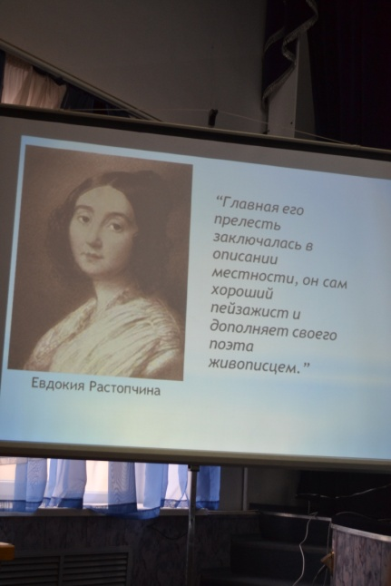
Стих-е «Тростник»- читает Шевченко М.-11ТТО.
Сидел рыбак веселый
На берегу реки,
И перед ним по ветру
Качались тростники.
Сухой тростник он срезал
И скважины проткнул,
Один конец зажал он,
В другой конец подул.
И, будто оживленный,
Тростник заговорил —
То голос человека
И голос ветра был.
И пел тростник печально:
«Оставь, оставь меня!
Рыбак, рыбак прекрасный,
Терзаешь ты меня!
И я была девицей,
Красавица была,
У мачехи в темнице
Я некогда цвела,
И много слез горючих
Невинно я лила;
И раннюю могилу
Безбожно я звала.
И был сынок любимец
У мачехи моей,
Обманывал красавиц,
Пугал честных людей.
И раз пошли под вечер
Мы на берег крутой
Смотреть на сини волны,
На запад золотой.
Моей любви просил он, —
Любить я не могла,
И деньги мне дарил он, —
Я денег не брала;
Несчастную сгубил он,
Ударив в грудь ножом,
И здесь мой труп зарыл он
На берегу крутом;
И над моей могилой
Взошел тростник большой,
И в нем живут печали
Души моей младой.
Рыбак, рыбак прекрасный,
Оставь же свой тростник.
Ты мне помочь не в силах,
А плакать не привык!»
Стих-е «Выхожу один я на дорогу»-читает Сергеев М.-11ТТО.
Выхожу один я на дорогу;
Сквозь туман кремнистый путь блестит;
Ночь тиха. Пустыня внемлет богу,
И звезда с звездою говорит.
В небесах торжественно и чудно!
Спит земля в сияньи голубом...
Что же мне так больно и так трудно?
Жду ль чего? жалею ли о чем?
Уж не жду от жизни ничего я,
И не жаль мне прошлого ничуть;
Я ищу свободы и покоя!
Я б хотел забыться и заснуть!
Но не тем холодным сном могилы...
Я б желал навеки так заснуть,
Чтоб в груди дремали жизни силы,
Чтоб дыша вздымалась тихо грудь;
Чтоб всю ночь, весь день мой слух лелея,
Про любовь мне сладкий голос пел,
Надо мной чтоб вечно зеленея
Темный дуб склонялся и шумел.
Ведущ.1.
Поэтов всегда сопровождали в пути юные и прекрасные девы, вечные спутницы вечных поэтов земли. В белых чистых одеждах ведут они своих избранников по жизни: суровый Данте и нежная Биатриче, Пушкин и Наталья Гончарова, Тютчев и Елена Денисьева, Тургенев и Полина Виардо, Анна Ахматова и Николай Гумилёв…
Эти земные спутницы были для них и ангелами, и музами; были не украшением, а жизнью и ярким пламенем и… высокой, холодной звездой.
Конечно, были и у Лермонтова светские встречи, были увлечения, были стихи в альбоме, стихи с посвящениями: « Кн. Марье Алексеевне Щербатовой», «Александре Осиповне Смирновой», «Гр. К. Воронцовой – Дашковой», «К Гр. Э.К. Мусиной – Пушкиной», «Графине Растопчиной» и другим.
Была Анна Столыпина, была Катенька Сушкова – однако счастья разделённой женской любви он так и не успел узнать.
Стих-е «Мне грустно, потому что я тебя люблю» -читает Чернышов С.-12ТЭО
Мне грустно, потому что я тебя люблю,
И знаю: молодость цветущую твою
Не пощадит молвы коварное гоненье.
За каждый светлый день иль сладкое мгновенье
Слезами и тоской заплатишь ты судьбе.
Мне грустно... потому что весело тебе.
Стих-е «Желанье»-читает Екимов В.-11ТТО
Отворите мне темницу,
Дайте мне сиянье дня,
Черноглазую девицу,
Черногривого коня.
Дайте раз по синю полю
Проскакать на том коне;
Дайте раз на жизнь и волю,
Как на чуждую мне долю,
Посмотреть поближе мне.
Дайте мне челнок досчатый
С полусгнившею скамьей,
Парус серый и косматый,
Ознакомленный с грозой.
Я тогда пущуся в море
Беззаботен и один,
Разгуляюсь на просторе
И потешусь в буйном споре
С дикой прихотью пучин.
Дайте мне дворец высокой
И кругом зеленый сад,
Чтоб в тени его широкой
Зрел янтарный виноград;
Чтоб фонтан не умолкая
В зале мраморном журчал
И меня б в мечтаньях рая,
Хладной пылью орошая,
Усыплял и пробуждал...
Ведущ.2 .
ДУЭЛЬ.
Дуэли появились в России в первые десятилетия 18 в. среди иностранцев, а затем вошли в обычаи у русского дворянства, несмотря на законы, запрещавшие поединки. Во времена Лермонтова дуэль приравнивалась к уголовному преступлению.
«Когда они отошли от дому на порядочное расстояние, Мартынов подошёл к Лермонтову и сказал ему: – Лермонтов, я тобой обижен, моё терпение лопнуло: мы будем завтра стреляться… Лермонтов громко рассмеялся:
- Ты вызываешь меня на дуэль?…(все офицеры захохотали, Мартынов взбесился). Тут видя, что дело идёт к ссоре, офицеры подступили к ним и стали говорить, чтобы они разошлись»…
И вот настал роковой вторник – 15 июля 1841 года.
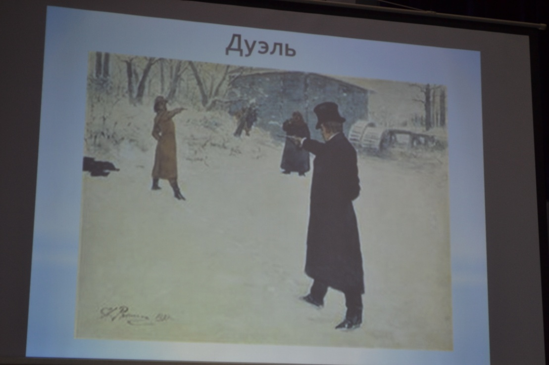
Из дневниковой записи: «Лермонтов хотел казаться спокойным, но на его лице выражалось болезненное состояние. Он поднял пистолет и опустил его тотчас же: «Господа! Я стрелять не хочу! Вам известно, что я стреляю хорошо; такое ничтожное расстояние не позволит мне дать промах… Мартынов задрожал, но промолчал.
Лермонтов… поднял пистолет и выстрелил вверх над головой».
Затем грянул выстрел Мартынова.
Поэт упал…
«Мы подбежали, говорили мне бывшие в толпе, он едва дышал; пуля пробила руку и правый бок. По
увещеванию секундантов, Мартынов подошёл к Лермонтову и сказал: «Прости, Лермонтов!». Последний хотел что – то сказать, повернулся и умер со своей ужасною погубившею его улыбкою».

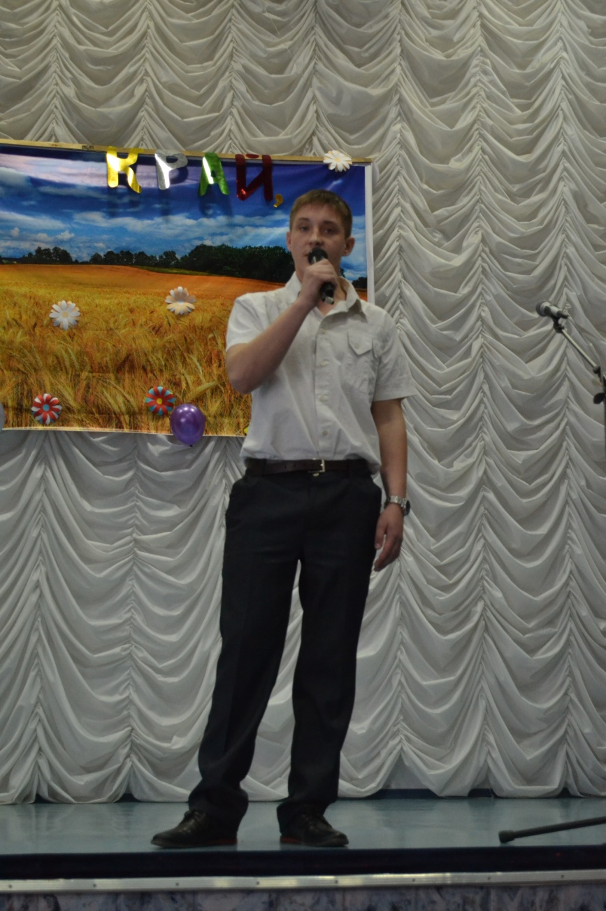
Стих-е «Ангел» - читает Северинов А.-12 ТЭО.
По небу полуночи ангел летел
И тихую песню он пел,
И месяц и звезды и тучи толпой
Внимали той песне святой.
Он пел о блаженстве безгрешных духов
Под кущами райских садов,
О боге великом он пел, и хвала
Его непритворна была.
Он душу младую в объятиях нес
Для мира печали и слёз;
И звук его песни в душе молодой
Остался - без слов, но живой.
И долго на свете томилась она
Желанием чудным полна,
И звуков небес заменить не могли
Ей скучные песни земли.
Ведущая (за кулисами): Боюсь не смерти я. О, нет!
Боюсь исчезнуть совершенно,
Хочу, чтоб труд мой вдохновенный
Когда – нибудь увидел свет…
.Ведущ. 1.
ГЕНИЙ ЧЕЛОВЕКА.
Для чего приходят Гении на Землю? Гении приходят в этот мир, чтобы подарить человечеству прекрасную частицу себя, оставить людям свои неповторимые поэтические и художественные творения, открыть доселе неизвестные красоты мира, просто подышать их правдой жизни, не выдуманной, а настоящей и искренной.
В России 2014 год объявлен Годом Культуры. Пространство культуры уникально по своей природе. Оно существует на Земле много миллионов лет и, именно, Человек наполнил его и продолжает наполнять всем самым прекрасным и ценным, что хочет выразить его Душа в Любви ко всему, что он переживает истинно.
Культура – это сам Человек. Она не существует отдельно от нас, она является нашим лицом, нашим образом жизни, нашей способностью думать глубоко и каждодневно менять себя в лучшую сторону, а не наоборот.
Ведущий 2. Гений Культуры живёт в Сердце каждого из нас. Для этого Гения не существует ни времени, ни лет, потому что он соткан из лучей Мира, Добра и Любви. Сохраняя в себе эти качества, любой Человек способен привносить в этот мир Гармонию и в каждодневных трудах взращивать в себе Своего Гения. Рано или поздно этот Гений закружит его в своём божественном Танце Красоты и никогда не отпустит из своих объятий.
Вот для чего приходят в этот мир Гении. Они приходят, чтобы научить нас Любить красоту в себе, Культуру в себе и кружиться с нами в Вечном Танце, что человечество назвало Вальсом.
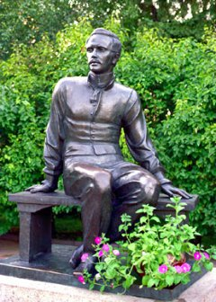
Звучит вальс Арама Хачатуряна к драме М.Ю.Лермонтова «Маскарад»
Несомненно, и в наши дни творчество Лермонтова звучит пророчески бескомпромиссно и актуально, заставляя мыслить о жизни и не бояться заглянуть в тайные бездны собственной души.
Читает – Спесивцева Н. -11 ТТО.
Когда волнуется желтеющая нива,
И свежий лес шумит при звуке ветерка,
И прячется в саду малиновая слива
Под тенью сладостной зеленого листка;
Когда росой обрызганный душистой,
Румяным вечером иль утра в час златой,
Из-под куста мне ландыш серебристый
Приветливо кивает головой;
Когда студеный ключ играет по оврагу
И, погружая мысль в какой-то смутный сон,
Лепечет мне таинственную сагу
Про мирный край, откуда мчится он,—
Тогда смиряется души моей тревога,
Тогда расходятся морщины на челе,—
И счастье я могу постигнуть на земле,
И в небесах я вижу Бога.
Ведущий 1. Через всю жизнь мы проносим в душе образ поэта – грустного и строгого, нежного и властного, скромного и насмешливого, язвительного и мечтательного. Поэта гениального и так рано ушедшего. Он наполняет наши души жаждой борьбы, творчества и вечным исканием истины. И мы всегда будем благодарны ему за это.
Ведущий 2. Несомненно, и в наши дни творчество Лермонтова звучит пророчески бескомпромиссно и актуально, заставляя мыслить о жизни и не бояться заглянуть в тайные бездны собственной души.
Песня (поэма «Демон»)- исполняет Корчака М.
Ведущ.1. Дорогие друзья! Наша встреча подошла к концу. В литературно-музыкальной гостиной принимали участия : Кенин Сергей, Северинов Алексей, Чернышёв Александр, Хахонин Александр – группа 12ТЭО; Шевченко Марина, Спесивцева Анастасия, Сергеев Максим, Екимов Владислав – группа 11 ТТО; Рыльцев Максим – группа 11 ТСП; Корчака Мария – группа 21ТПОП.
И мы, ведущие Савин Илья и Водняк Кристина – группа 12 ТЭО. Благодарим за внимание. До новых встреч !

